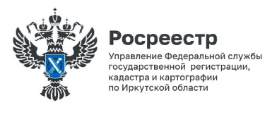
6 декабря 2022 года

О предстоящих изменениях внесудебной процедуры банкротства рассказали в Росреестре Иркутской области

Любой гражданин имеет право подать заявление о признании его банкротом во внесудебном порядке в случае, если общий размер долгов составляет от пятидесяти до пятисот тысяч рублей. Воспользоваться таким упрощенным порядком, чтобы бесплатно и без участия финансового управляющего законно освободиться от исполнения требований кредиторов, имеют право граждане после окончания в отношении них исполнительного производства по причине отсутствия имущества, на которое может быть обращено взыскание. То есть, для применения процедуры внесудебного банкротства важным условием является подтверждение факта отсутствия у гражданина имущества и постоянных доходов.

Министерством экономического развития предложено внести изменения в правила внесудебной процедуры банкротства и распространить его на пенсионеров и граждан, у которых имеется постоянный доход, но, к примеру, только в виде социальных выплат. При этом, такую процедуру должники, оказавшиеся в сложной жизненной ситуации, смогут инициировать уже через год после начала принудительного взыскания долгов.

Для иных лиц упрощенная процедура внесудебного банкротства станет доступной по истечении пяти лет после начала принудительного взыскания задолженности в размере, который допускает закон для внесудебного банкротства. После внесения в закон изменений таким правом смогут воспользоваться россияне с долгом от двадцати пяти тысяч до одного миллиона рублей.

Повторно прибегнуть к процедуре банкротства во внесудебном порядке можно будет по истечении семи лет, тогда как сейчас этот срок составляет десять лет. Данные инициативы поддержаны Президентом Российской Федерации в полном объеме.

Пресс-служба Управления Росреестра по Иркутской области

